中华人民共和国行业标准

施工现场临时用电安全技术规范
Technical code for safety of temporary electrification on construction site
JGJ 46－2005
J 405－2005
批准部门：中华人民共和国建设部
施行日期：2005年7月1 日
中华人民共和国建设部公告
第322号
建设部关于发布行业标准
《施工现场临时用电安全技术规范》的公告
现批准《施工现场临时用电安全技术规范》为行业标准，编号为 JGJ 46-2005，自2005年7月1日起实施；其中，第 l.0.3、3.l.4、3.1.5、3.3.4、5.1.l、5.1.2、5.l.10、5.3.2、5.4.7、6.1.6、6.l.8、6.2.3、6.2.7、7.2.l、7.2.3、8.1.3、8.1.11、8.2.10、8.2.11、8.2.15、8.3.4、9.7.3、10.2.2、10.2.5、10.3.11条为强制性条文，必须严格执行。原行业标准《施工现场临时用电安全技术规范》JGJ 46-88同时废止。
本标准由建设部标准定额研究所组织中国建筑工业出版社出版发行。
中华人民共和国建设部
2005年4月15 日

1 总 则
1.0.1 为贯彻国家安全生产的法律和法规，保障施工现场用电安全，防止触电和电气火灾事故发生，促进建设事件发展，制定本规化。
1.0.2 本规范运用于新建、改建和扩建的工业与民用建筑和市政基础设施施工现场临时用电工程中的电源中性点直接接地的220/380V三相四线制低压电力系统的设计、安装、使用、维修和拆除。
l.0.3 建筑施工现场临时用电工程专用的电源中性点直接接地的220/380V三相四线制低压电力系统，必须符合下列规定：
1 采用三级配电系统；
2 采用TN-S接零保护系统；
3 采用二级漏电保护系统。
1.0.4 施工现场临时用电，除应执行本规范的规定外，尚应符合国家现行有关强制性标准的规定。

2 术语、代号

2.1 术 语
2.1.1 低压 low voltage
交流额定电压在1kV及以下的电压。
2.1.2 高压 high oltage
交流额定电压在1kV以上的电压。
2.1.3 外电线路 external circuit
施工现场临时用电工程配电线路以外的电力线路。
2.1.4 有静电的施工现场 construction site with electrostatlc field
存在因摩擦、挤压、感应和接地不良等而产生对人体和环境有害静电的施工现场。
2.1.5 强电磁波源。soure of powerful electromopetic wave
辐射波能够在施工现场机械设备上感应产生有害对地电压的电磁辐射体。
2.1.6 接地 gound connection
设备的一部分为形成导电通路与大地的连接。
2.1.7 工作接地 working gound connection
为了电路或设备达到运行要求的接地，如变压器低压中性点和发电机中性点的接地。
2.1.8 重复接地 iterative gound connection
设备接地线上一处或多处通过接地装置与大地再次连接的接地。
2.1.9 接地体 earth lead
埋入地中并直接与大地接触的金属导体。
2.1.10 人工接地体 manual grounding
人工埋入地中的接地体。
2.1.11 自然接地体 natural grounding
施工前已埋入地中，对兼作接地体用的各种构件，如钢筋混凝土基础的钢筋结构、金属井管、金属管道（非燃气）等。
2.1.12 接地线 grounding
连接设备金属结构和接地体的金属导体（包括连接螺栓）。
2.1.13 接地装置 grounding device
接地体和接地线的总和。
2.1.14 接地电阻 ground。resistance
接地装置的对地电阻。它是接地线电阻、接地体电阻、接地体与土壤之间的接触电阻和土壤中的散流电阻之和。
接地电阻可以通过计算或测量得到它的近似值，其值等于接地装置对地电压与通过接地装置流入地中电流之比。
2.1.15 频接地电阻 power frequency ground resistance
按通过接地装置流入地中工频电流求得的接地电阻。
2.1.16 冲击接地电阻 shock ground resistance
按通过接地装置流入地中冲击电流（模拟雷电流）求得的接地电阻。
2.1.17 电气连接 electric contact
导体与导体之间直接提供电气通路的连接（接触电阻近于零）。
2.1.18 带电部分 live-part
正常使用时要被通电的导体或可导电部分，它包括中性导体(中性线），不包括保护导体（保护零线或保护线），按惯例也不包括工作零线与保护零线合一的导线（导体）。
2.1.19 外露可导电部分 exposed conductlve part
电气设备的能触及的可导电部分。它在正常情况下不带电，但在故障情况下可能带电。
2.1.20 触电（电击）electric shock
电流流经人体或动物体，使其产生病理生理效应。
2.1.21 直接接触 direct contact
人体、牲畜与带电部分的接触。
2.1.22 间接接触 indirect contact
人体、牲畜与故障情况下变为带电体的外露可导电部分的接触。
2.1.23 配电箱 distribution box
一种专门用作分配电力的配电装置，包括总配电箱和分配电箱，如无特指，总配电箱、分配电箱合称配电箱。
2.1.24 开关箱 distribution box
末级配电装置的通称，亦可兼作用电设备的控制装置。
2.1.25 隔离变压器 isolating transformer
指输入绕组与输出绕组在电气上彼此隔离的变压器，用以避免偶然同时触及带电体（或因绝缘损坏而可能带电的金属部件）和大地所带来的危险。
2.1.26 安全隔离变压器 safety isolating transformer
为安全特低电压电路提供电源的隔离变压器。
它的输入绕组与输出绕组在电气上至少由相当于双重绝缘或加强绝缘的绝缘隔离开来。
它是专门为配电电路、工具或其他设备提供安全特低电压而设计的。

2.2 代 号
2.2.1 DK—电源隔离开关；
2.2.2 H—照明器；
2.2.3 L₁、L₂、L₃—三相电路的三相相线：
2.2.4 M—电动机；
2.2.5 N—中性点，中性线，工作零线；
2.2.6 NPE—具有中性和保护线两种功能的接地线，又称保护中性线；
2.2.7 PE—保护零线，保护线；
2.2.8 RCD—漏电保护器，漏电断路器；
2.2.9 M—变压器；
2.2.10 TN—电源中性点直接接地时电气设备外露可导电部分通过零线接地的接零保护系统；
2.2.11 TN-C—工作零线与保护零线合一设置的接零保护系统；
2.2.12TN-C-S—工作零线与保护零线前一部分合一，后一部分分开设置的接零保护系统；
2.2.13 TN-S—工作零线与保护零线分开设置的接零保护系统；
2.2.14 TT一电源中性点直接接地，电气设备外露可导电部分直接接地的接地保护系统，其中电气设备的接地点独立于电源中性点接地点；
2.2.15 W—电焊机。

3 临时用电管理

3.1 临时用电组织设计
3.1.1 施工现场临时用电设备在5台及以上或设备总容量在50kW及以上者，应编制用电组织设计。
3.1.2 施工现场临时用电组织设计应包括下列内容：
l 现场勘测；
2 确定电源进线、变电所或配电室、配电装置、用电设备位置及线路走向；
3 进行负荷计算；
4 选择变压器；
5 设计配电系统：
1）设计配电线路，选择导线或电缆；
2）设计配电装置，选择电器；
3）设计接地装置；
4）绘制临时用电工程图纸，主要包括用电工程总平面图、配电装置布置图、配电系统接线图、接地装置设计图。
6 设计防雷装置；
7 确定防护措施；
8 制定安全用电措施和电气防火措施。
3.1.3 临时用电工程图纸应单独绘制，临时用电工程应按图施工。
3.1.4 临时用电组织设计及变更时，必须履行“编制、审核、批准”程序，由电气工程技术人员组织编制，经相关部门审核及具有法人资格企业的技术负责人批准后实施。变更用电组织设计时应补充有关图纸资料。
3.1.5 临时用电工程必须经编制、审核、批准部门和使用单位共同验收，合格后方可投入使用。
3.1.6 施工现场临时用电设备在5台以下和设备总容量在50kW以下者，应制定安全用电和电气防火措施，并应符合本规范第3.l.4、3.1.5的规定。（可不编制临时用电施工组织设计，但仍要编制安全用电措施和电气防火措施，并且必须经过编制、审核、批准、验收“的管理程序。

3.2 电工及用电人员
3.2.1 电工必须经过按国家现行标准考核合格后，持证上岗工作；其他用电人员必须通过相关安全教育培训和技术交底，考核合格后方可上岗工作。
3.2.2 安装、巡检、维修或拆除临时用电设备和线路，必须由电工完成，并应有人监护。电工等级应同工程的难易程度和技术复杂性相适应。
3.2.3 各类用电人员应掌握安全用电基本知识和所用设备的性能，并应符合下列规定：
1 使用电气设备前必须按规定穿戴和配备好相应的劳动防护用品，并应检查电气装置和保护设施，严禁设备带“缺陷”运车转；
2 保管和维护所用设备，发现问题及时报告解决；
3 暂时停用设备的开关箱必须分断电源隔离开关，并应关门上锁；
4 移动电气设备时，必须经电工切断电源并做妥善处理后进行。

3.3 安全技术档案
3.3.1 施工现场临时用电必须建立安全技术档案，并应包括下列内容：
1 用电组织设计的全部资料；
2 修改用电组织设计的资料；
3 用电技术交底资料；
4 用电工程检查验收表；
5 电气设备的试、检验凭单和调试记录；
6 接地电阻、绝缘电阻和漏电保护器漏电动作参数测定记录表；
7 定期检（复）查表；
8 电工安装、巡检、维修、拆除工作记录。
3.3.2 安全技术档案应由主管该现场的电气技术人员负责建立与管理。其中“电工安装、巡检、维修、拆除工作记录”可指定电工代管，每周由项目经理审核认可，并应在临时用电工程拆除后统一归档。
3.3.3 临时用电工程应定期检查。定期检查时，应复查接地电阻值和绝缘电阻值。
3.3.4 临时用电工程定期检查应按分部、分项工程进行，对安全隐患必须及时处理，并应履行复查验收手续。

4 外电线路及电气设备防护

4.1 外电线路防护
4.1.1 在建工程不得在外电架空线路正下方施工、搭设作业棚、建造生活设施或堆放构件、架具、材料及其他杂物等。
4.1.2 在建工程（含脚手架）的周边与外电架空线路的边线之间的最小安全操作距离应符合表4.l.2规定。
表4.1.2 在建工程（含脚手架）的周边与架空线路的边线之间的最小安全操作距离
外电线路电压等级（kV） | ＜1 | l～10 | 35～110 | 220 | 330～550
最小安全操作距离（m） | 4.0 | 6.0 | 8.0 | 10 | 15
注：上、下脚手架的斜道不宜设在有外电线路的一侧。
4.1.3 施工现场的机动车道与外电架空线路交叉时，架空线路的最低点与路面的最小垂直距离应符合表4.1.3规定。
表4.1.3 施工现场的机动车道与架空线路交叉时的最小垂直距离
外电线路电压等级（kV） | ＜l | l～10 | 35
最小垂直距离（m） | 6.0 | 7.0 | 7.0
4.1.4 起重机严禁越过无防护设施的外电架空线路作业。在外电架空线路附近吊装时，起重机的任何部位或被吊物边缘在最大偏斜时与架空线路边线的最小安全距离应符合表4.l.4规定。
表4.1.4 起重机与架空线路边线的最小安全距离
电压（kV）  安全距离（m） | ＜l | 10 | 35 | 110 | 220 | 330 | 500
沿垂直方向 | 1.5 | 3.0 | 4.0 | 5.0 | 6.0 | 7.0 | 8.5
沿水平方向 | 1.5 | 2.0 | 3.5 | 4.0 | 6.0 | 7.0 | 8.5
4.1.5 施工现场开挖沟槽边缘与外电埋地电缆沟槽边缘之间的距离不得小于0.5m。
4.1.6 当达不到本规范第4.l.2~4.1.4条中的规定时，必须采取绝缘隔离防护措施，并应悬挂醒目的警告标志。
架设防护设施时，必须经有关部门批准，采用线路暂时停电或其他可靠的安全技术措施，并应有电气工程技术人员和专职安全人员监护。
防护设施与外电线路之间的安全距离不应小于表 4.1.6所列数值。
防护设施应坚固、稳定，且对外电线路的隔离防护应达到IP30级。
表4.1.6 防护设施与外电线路之间的最小安全距离
外电线路电压等级（kV） | ≤l0 | 35 | l10 | 220 | 330 | 500
最小安全距离（m） | 1.7 | 2.0 | 2.5 | 4.0 | 5.0 | 6.0
4.1.7 当本规范第4.1.6条规定的防护措施无法实现时，必须与有关部门协商，采取停电、迁移外电线路或改变工程位置等措施，未采取上述措施的严禁施工。
4.1.8 在外电架空线路附近开挖沟槽时，必须会同有关部门采取加固措施，防止外电架空线路电杆倾斜、悬倒。
4.2 电气设备防护
4.2.1 电气设备现场周围不得存放易燃易爆物、污源和腐蚀介质，否则应予清除或做防护处置，其防护等级必须与环境条件相适应；
4.2.2 电气设备设置场所应能避免物体打击和机械损伤，会则应做防护处置。

5 接地与防雷

5.1 一般规定
5.1.1 在施工现场专用变压器的供电的TN-S接零保护系统中，电气设备的金属外壳必须与保护零线连接。保护零线应由工作接地线、配电室（总配电箱）电源侧零线或总漏电保护器电源侧零线处引出（图5.1.l）。

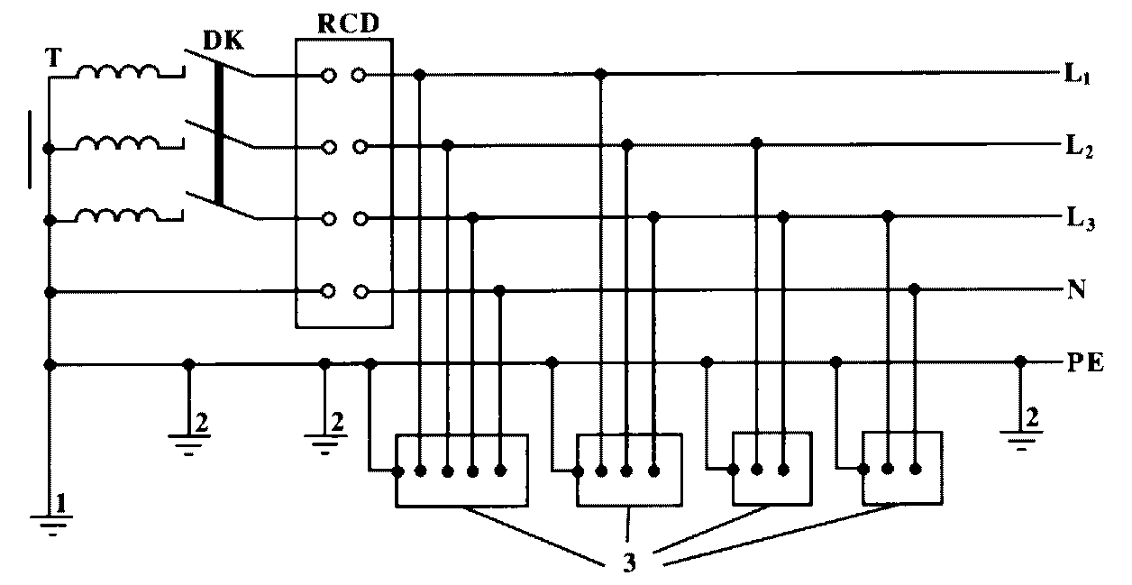

图5.1.1 专用变压器供电时TN－S接零保护系统示意
1－工作接地；2－PE线重复接地；3－电气设备金属外壳（正常不带电的外露可导电部分）； L₁、L₂、L₃－相线；N－工作零西安；PE－保护零线；DK－总电源隔离开关； RCD－总漏电保护器（兼有短路、过载、漏电保护功能的漏电断路器）；T－变压器
5.1.2 施工现场与外电线路共用同一供电系统时，电气设备的接地、接零保护应与原系统保持一致。不得一部分设备做保护接零，另一部分设备做保护接地。
采用TN系统做保护接零时，工作零线 （N线）必须通过总漏电保护器，保护零线（PE线）必须由电源进线零线重复接地处或总漏电保护器电源侧零线处，引出形成局部TN-S接零保护系统（图5.1.2）。
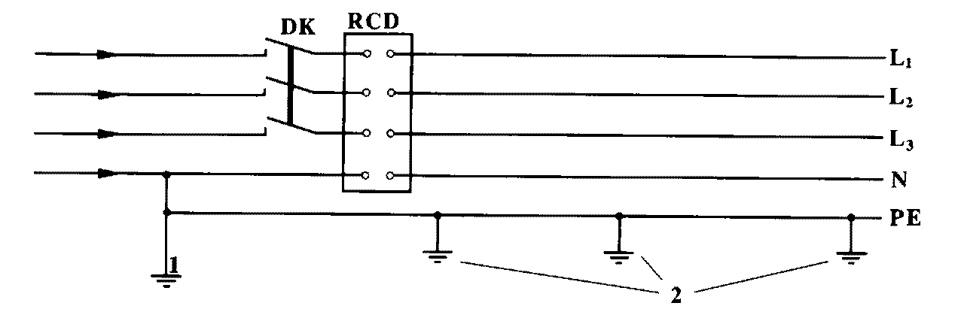
图5.l.2 三相四线供电时局部TNS接零保护系统保护零线引出示意
1－NPE线重复接地；2－PE线重复接地； L₁、L₂、L₃－相线；N－工作零西安；PE－保护零线；DK－总电源隔离开关； RCD－总漏电保护器（兼有短路、过载、漏电保护功能的漏电断路器）
5.1.3 在TN接零保护系统中，通过总漏电保护器的工作零线与保护零线之间不得再做电气连接。
5.1.4 在TN接零保护系统中，PE零线应单独敷设。重复接地线必须与PE线相连接，严禁与N线相连接。
5.1.5 使用一次侧由50V以上电压的接零保护系统供电，二次侧为50V及以下电压的安全隔离变压器时，二次侧不得接地，并应将二次线路用绝缘管保护或采用橡皮护套软线。
当采用普通隔离变压器时，其二次侧一端应接地，且变压器正常不带电的外露可导电部分应与一次回路保护零线相连接。
以上变压器尚应采取防直接接触带电体的保护措施。
5.1.6 施工现场的临时用电电力系统严禁利用大地做相线或零线。
5.1.7 接地装置的设置应考虑土壤干燥或冻结等季节变化的影响，并应符合表5.1.7的规定，接地电阻值在四季中均应符合本规范第5.3节的要求。但防雷装置的冲击接地电阻值只考虑在雷雨季节中土壤干燥状态的影响。
表5.1.7 接地装置的季节系数ψ值
埋 深（m） | 水平接地体 | 长2~3m的垂直接地体
0.5 | 1.4~1.8 | 1.2～1.4
0.8～1.0 | 1.25~1.45 | 1.15～1.3
2.5～3.0 | 1.0～1.1 | 1.0~1.1
注：大地比较干燥时，取表中较小值；比较潮湿时，取表中较大值。
5.1.8 干线所用材质与相线、工作零线 （N线）相同时，其最小截面应符合表5.1.8的规定；
表5.1.8 PE线截面与相线截面的关系
相先芯线截面S（mm²） | PE线最小截面（mm²）
S≤16 | 5
16＜S≤35 | 16
S＞35 | S/2
5.1.9 保护零线必须采用绝缘导线。
配电装置和电动机械相连接的PE线应为截面不小于2.5 mm²的绝缘多股铜线。 手持式电动工具的PE线应为截面不小于1.5 mm²的绝缘多股铜线。
5.1.10 PE线上严禁装设开关或熔断器，严禁通过工作电流，且严禁断线。
5.1.11 相线、N线、PE线的颜色标记必须符合以下规定：相线L₁（A）、L₂（B）、L₁（C）相序的绝缘颜色依次为黄、绿、红色；（黄利红） N线的绝缘颜色为淡蓝色；PE线的绝缘颜色为绿／黄双色。任何情况下上述颜色标记严禁混用和互相代用。
5.2 保护接零
5.2.1 在TN系统中，下列电气设备不带电的外露可导电部分应做保护接零：
l 电机、变压器、电器、照明器具、手持式电动工具的金属外壳；
2 电气设备传动装置的金属部件；
3 配电柜与控制柜的金属框架；
4 配电装置的金属箱体、框架及靠近带电部分的金属围栏和金属门；
5 电力线路的金属保护管、敷线的钢索、起重机的底座和轨道、滑升模板金属操作平台等；
6 安装在电力线路杆（塔）上的开关、电容器等电气装置的金属外壳及支架。
5.2.2 城防、人防、隧道等潮湿或条件特别恶劣施上现场的电气设备必须采用保护接零。
5.2.3 在TN系统中，下列电气设备不带电的外露可导电部分，可不做保护接零：
1 在木质、沥青等不良导电地坪的干燥房间内，交流电压380V及以下的电气装置金属外壳（当维修人员可能同时触及电气设备金属外壳和接地金属物件时除外）；
2 安装在用电柜、控制柜金属框架和配电箱的金属箱体上，且与其可靠电气连接的电气测量仪表。电流互感器、电器的金属外壳。
5.3 接地与接地电阻
5.3.l 单台容量超过100kVA或使用同一接地装置并联运行且总容量超过100kVA的电力变压器或发电机的工作接地电阻值不得大于4Ω。
单一容量不超过100kVA或使用同一接地装置并联运行且总容是不超过100kVA的电力变压器或发电机的工作接地电阻值不得大于10Ω。
在土壤电阻率大于1000Ω·m的地区，当达到上述接地电阻值有困难时，工作接地电阻值可提高到30Ω。
5.3.2 TN系统中的保护零线除必须在配电室或总配电箱处做重复接地外，还必须在配电系统的中间处和末端处做重复接地。
在TN系统中，保护零线每一处重复接地装置的接地电阻值不应大于10Ω。在工作接地电阻值允许达到10Ω的电力系统中，所有重复接地的等效电阻值不应大于10Ω。
5.3.3 在TN系统中，严禁将单独敷设的工作零线再做重复接地。
5.3.4 每一接地装置的接地线应采用2根及以上导体，在不同点与接地体做电气连接。
不得采用铝导体做接地体或地下接地线。垂直接地体宜采用角钢、钢管或光面圆钢，不得采用螺纹钢。
接地可利用自然接地体，但应保证其电气连接和热稳定。
5.3.5 移动式发电机供电的用电设备，其金属外壳或底座应与发电机电源的接地装置有可靠的电气连接。
5.3.6 移动式发电机系统接地应符合电力变压器系统接地的要求。下列情况时不另做保护接零：
l 移动式发电机和用电设备固定在同一金属支架上，且不供给其他设备用电时；
2 不超过二台的用电设备由专用的移动式发电机供电，供、用电设备间距不超过50m，且供、用电设备的金属外壳之间有可靠的电气连接时。
5.3.7 在有静电的施工现场内，对集聚在机械设备上的静电应采取接地泄漏份施。每组专设的静电接地体的接地电阻值不应大于100Ω，高土壤电阻率地区不应大于1000Ω。
5.4 防 雷
5.4.1 在土壤电阻率低于200Ω·m区域的电杆可不另设防雷接地装置，但在配电室的架空进线或出线处应将绝缘子铁脚与配电室的接地装置相连接。
5.4.2 施工现场内的起重机、井字架、龙门架等机械设备，以及钢脚手架和正在施工的在建工程等的金属结构，当在相邻建筑物、构筑物等设施的防雷装置接闪器的保护范围以外时，应按表5.4.2规定安装防雷装置。表5.4.2中地区年均雷暴日 （d）应按本规范附录A执行。
当最高机械设备上避雷针（接闪器）的保护范围能覆盖其他设备，且又最后退出现场，则其他设备可不设防雷装置。
确定防雷装置接闪器的保护范围可采用本规范附录B的滚球法。
表5.4.2 施工现场内机械设备及高架设施需安装防雷装置的规定
地区年平均雷暴日（d） | 机械设备高度（m）
≤15 | ≥50
＞5，＜40 | ≥32
≥40，＜90 | ≥20
≥90及雷害特别严重地区 | ≥12
5.4.3 机械设备或设施的防雷引下线可利用该设备或设施的金属结构体，但应保证电气连接。
5.4.4 机械设备上的避雷针（接闪器）长度应为1~2m。塔式起重机可不另设避雷针（接闪器）。
5.4.5 安装避雷针（接闪器）的机械设备，所有固定的动力、控制、照明、信号及通信线路，宜采用钢管敷设，钢管与该机械设备的金属结构体应做电气连接。
5.4.6 施工现场内所有防雷装置的冲击接地电阻值不得大于30Ω。
5.4.7 做防雷接地机械上的电气设备，所连接的PE线必须同时做重复接地，同一台机械电气设备的重复接地和机械的防雷接地可共用同一接地体，但接地电阻应符合重复接地电阻值的要求。

6 配电室及自备电源

6.1 配 电 室
6.1.1 配电室应靠近电源，并应设在灰尘少、潮气少、振动小、无腐蚀介质、无易燃易爆物及道路畅通的地方。
6.1.2 成列的配电柜和控制柜两端应与重复接地线及保护零线做电气连接。
6.1.3 配电室和控制室应能自然通风，并应采取防止雨雪侵入和动物进入的措施。
6.1.4 配电室布置应符合下列要求：
l 配电柜正面的操作通道宽度，单列布置或双列背对背布置不小于1.5m，双列面对面布置不小于2m；
2 配电柜后面的维护通道宽度，单列布置或双列面对面布置不小于0.8m，双列背对背布置不小于1.5m，个别地点有建筑物结构凸出的地方，则此点通道宽度可减少0.2m；
3 配电柜侧面的维护通道宽度不小于1m；
4 配电室的顶棚与地面的距离不低于3m ；
5 配电室内设置值班或检修室时，该室边缘处配电柜的水平距离大于lm，并采取屏障隔离；
6 配电室内的裸母线与地向垂直距离小于2.5m时，采用遮栏隔离，遮栏下通道的高度不小于1.9m；
7 配电室围栏上端与其正上方带电部分的净距不小于0.075m；
8 配电装置的上端距顶棚不小于0.5m；
9 配电室内的母线涂刷有色油漆，以标志相序；以柜正面方向为基准，其涂色符合表6.1.4规定；
10 配电室的建筑物和构筑物的耐火等级不低于3级，室内配置砂箱和可用于扑灭电气火灾的灭火器；
表6.1.4 母线涂色
相别 | 颜 色 | 垂直排列 | 水平排列 | 引下排列
L₁（A） | 黄 | 上 | 后 | 左
L₂（B） | 绿 | 中 | 中 | 中
L₃（C） | 红 | 下 | 前 | 右
N | 淡蓝 | － | － | －
11 配电室的门向外开，并配锁；
12 配电室的照明分别设置正常照明和事故照明。
6.1.5 配电柜应装设电度表，并应装设电流、电压表。电流表与计费电度表不得共用一组电流互感器。
6.1.6 配电柜应装设电源隔离开关及短路、过载、漏电保护电器。电源隔离开关分断时应有明显可见分断点。
6.1.7 配电柜应编号，并应有用途标记。
6.1.8 配电柜或配电线路停电维修时，应挂接地线，并应悬挂“禁止合闸、有人工作”停电标志牌。停送电必须由专人负责。
6.1.9 配电定应保持整洁，不得堆放任何妨碍操作、维修的杂物。

6.2 230／400V自备发电机组
6.2.1 发电机组及其控制、配电、修理室等可分开设置；在保证电气安全距离和满足防火要求情况下可合并设置。
6.2.2 发电机组的排烟管道必须伸出室外。发电机组及其控制、配电室内必须配置可用于扑火电气火灾的灭火器，严禁存放贮油桶。
6.2.3 发电机组电源必须与外电线路电源连锁，严禁并列运行。
6.2.4 发电机组应采用电源中性点直接接地的三相四线制供电系统和独立设置TN-S接零保护系统，其工作接地电阻值应符合本规范第5.3.l条要求。
6.2.5 发电机控制得屏宜装设下列仪表：
l 交流电压表；
2 交流电流表；
3 有功功率表；
4 电度表；
5 功率因数表；
6 频率表；
7 直流电流表。
6.2.6 发电机供电系统应设置电源隔离开关及短路、过载、漏电保护电器。电源隔离开关分断时应有明显可见分断点。
6.2.7 发电机组并列运行时，必须装设同期装置，并在机组同步运行后再向负载供电。

7 配电线路

7.1 架空线路
7.1.1 架空线必须采用绝缘导线。
7.1.2 架空线必须架设在专用电杆上，严禁架设在树木、脚手架及其他设施上。
7.1.3 架空线导线截面的选择应符合下列要求：
1 导线中的计算负荷电流不大于其长期连续负荷允许载流量。
2 线路末端电压偏移不大于其额定电压的5％。
3 三相四线制线路的N线和PE线截面不小于相线截面的50％，单相线路的零线截面与相线截面相同。
4 按机械强度要求，绝缘铜线截面不小于10 mm²，绝缘铝线截面不小于16 mm²。
5 在跨越铁路、公路、河流、电力线路档距内，绝缘铜线截面不小于16 mm²，绝缘铝线截面不小于25 mm²。
7.1.4 架空线在一个档距内，每层导线的接头数不得超过该层导线条数的50％，且一条导线应只有一个接头。
在跨越铁路、公路、河流、电力线路档距内，架空线不得有接头。
7.1.5 架车线路相序排列应符合下列规定：
1 动力、照明线在同一横担上架设时，导线相序排列是：面向负荷从左侧起依次为L₁、N、L₂、L₃、PE ；
2 动力、照明线在二层横担上分别架设时，导线相序排列是：上层横担面向负荷从左侧起依次为L₁、L₂、L₃；下层横担面向负荷从左侧起依次为L₁（L₂、L₃）、N、PE。
7.1.6 架空线路的档距不得大于35m。
7.1.7 架空线路的线间距不得小于0.3m，靠近电杆的两导线的间距不得小于0.5m。
7.1.8 架空线路横担间的最小垂直距离不得小于表7.l.8-1所列数值；横担宜采用角钢或方木，低压铁横担角钢应按表7.1.8-2选用，方木横担截面应按 80mm×80mm选用；横担长度应按表7.1.8-3选用。
表7.1.8-1 横担间的最小垂直距离（m）
排列方式 | 直线杆 | 分支或转角杆
高压与低压 | 1.2 | 1.0
低压与低压 | 0.6 | 0.3
表7.1.8-2 低压铁横担角钢选用表
导线截面（mm²） | 直线杆 | 分支或转角杆
导线截面（mm²） | 直线杆 | 二线及三线 | 四线及以上
16  25  35  50 | ∟50×5 | 2×∟50×5 | 2×∟63×5
70  95  120 | ∟63×5 | 2 ×∟63×5 | 2× ∟70×6
7.1.8-3 横担长度选用
横 杆长 度（m）
二 线 | 三线、四线 | 五 线
0.7 | 1.5 | 1.8
7.1.9 架空线路与邻近线路或固定物的距离应符合表7.l.9的规定。

表7.1.9 架空线路与邻近线路或固定物的距离
项目 | 距 离 类 别
最小净空距离（m） | 架空线路的过引线、接下线与邻线 |  | 架空线与架空线电杆外缘 |  | 架空线与摆动最大时树梢
最小净空距离（m） | 0.13 |  | 0.05 |  | 0.50
最小垂直距离（m） | 架空线同杆架设下方的通信、广播线路 | 架空线最大弧垂与地面 |  |  | 架空线最大弧垂与暂设工程顶端 | 架空线与邻近  电力线路交叉
最小垂直距离（m） | 架空线同杆架设下方的通信、广播线路 | 施工现场 | 机动车道 | 铁路轨道 | 架空线最大弧垂与暂设工程顶端
 |  |  |  |  |  | 1KV以下 | 1~10KV
最小垂直距离（m） | 1.0 | 4.0 | 6.0 | 7.5 | 2.5 | 1.2 | 2.5
最小水平距离（m） | 架空线电杆与  路基边缘 |  | 架上线电针与铁路轨道边缘 |  | 架空线边线与建筑物凸出部分
最小水平距离（m） | 1.0 |  | 杆高（m）+3.0 |  | 1.0
7.1.10 架字线路宜采用钢筋混凝土杆或木杆。钢筋混凝土杆不得有露筋、宽度大于0.4mm的裂纹和扭曲；木杆不得腐朽，其梢径不应小于140mm。
7.1.11 电杆埋设深度宜为杆长的 1\/加0.6m，回填土应分层夯实。在松软土质处宜加大埋入深度或采用卡盘等加固。
7.1.12 直线杆和15°以下的转角杆，可采用单横担单绝缘子，但跨越机动车道时应采用单横担双绝缘子；15°到45°的转角杆应采用双横担双绝缘子；45°以上的转角杆，应采用十字横担。
7.1.13 架空线路绝缘子应按下列原则选择：
1 直线杆采用针式绝缘子；
2 耐张杆采用蝶式绝缘子。
7.1.14 电杆的拉线宜采用不少于3根D4.0mm的镀锌钢丝。拉线与电杆的夹角应在30°~45°之间。拉线埋设深度不得小于1m。电杆拉线如从导线之间穿过，应在高于地面2.5m处装设拉线绝缘子。
7.1.15 因受地形环境限制不能装设拉线时，可采用撑杆代替拉线，撑杆埋设深度不得小于0.8m，其底部应垫底盘或石块。撑杆与电杆的夹角宜为30°。
7.1.16 接户线在档距内不得有接头，进线处离地高度不得小于2.5m。接户线最小截面应符合表7.1.16-1规定。接户线线间及与邻近线路问的距离应符合表7.1.16-2的要求。
表7.1.16-l 接户线的最小截面
接户线架设方式 | 接户线长度（m） | 接户线截面（mm²）
接户线架设方式 | 接户线长度（m） | 铜线 | 铝线
架空或沿墙敷设 | 10~25 | 6.0 | 10.
架空或沿墙敷设 | ≤10 | 4.0 | 6.0
表7.1.16-2 接户线线间及与邻近线路间的距离
接户线架设方式 | 接户线档距（m） | 接户线线间距离（mm）
架空敷设 | ≤25 | 150
架空敷设 | >25 | 200
沿墙敷设 | ≤6 | 100
沿墙敷设 | >6 | 150
架空接户线与广播电话线交叉时的距离（mm） |  | 接户线在上部，600  接户线在下部，300
架空或沿墙敷设的接户线零线和相线交叉时的距离（mm） |  | 100
7.1.17 架空线路必须有短路保护。
采用熔断器做短路保护时，其熔体额定电流不应大于明敷绝缘导线长期连续负荷允许载流量的l.5倍。
采用断路器做短路保护时，其瞬动过流脱扣器脱扣电流整定值应小于线路末端单相短路电流。
7.1.18 架空线路必须有过载保护。
采用熔断器或断路器做过载保护时，绝缘导线长期连续负荷允许载流量不应小于熔断器熔体额定电流或断路器长延时过流脱扣器脱扣电流整定值的1.25倍。

7.2 电缆线路
7.2.1 电缆中必须包含全部工作芯线和用作保护零线或保护线的芯线。需要三相四线制配电的电缆线路必须采用五芯电缆。
五芯电缆必须包含淡蓝、绿／黄二种颜色绝缘芯线。淡蓝色芯线必须用作N线；绿／黄双色芯线必须用作PE线，严禁混用。
7.2.2 电缆截面的选择应符合本规范第7.l.3条1、2、3款的规定；根据其长期连续负荷允许载流是和允许电压偏移确定。
7.2.3 电缆线路应采用埋地或架空敷设，严禁沿地面明设，并应避免机械损伤和介质腐蚀。埋地电缆路径应设方位标志。
7.2.4 电缆类型应根据敷设方式、环境条件选择。埋地敷设宜选用铠装电缆；当选用无铠装电缆时，应能防水、防腐。架空敷设宜选用无铠装电缆。
7.2.5 电缆直接埋地敷设的深度不应小于0.7m，并应在电缆紧邻上、下、左、右侧均匀敷设不小于50mm厚的细砂，然后覆盖砖或混凝土板等硬质保护层。
7.2.6 埋地电缆在穿越建筑物、构筑物、道路、易受机械损伤、介质腐蚀场所及引出地面从2.0m高到地下0.2m处，必须加设防护套管，防护套管内径不应小于电缆外径的1.5倍。
7.2.7 埋地电缆与附近外电电缆和管沟的平行间距不得小于2m，交叉间距不得小1m。
7.2.8 埋地电缆的接头应设在地面上的接线盒内，接线盒应能防水、防尘、防机械损伤，并应远离易燃、易爆、易腐蚀场所。
7.2.9 架空电缆应沿电杆、支架或墙壁敷设，并采用绝缘子固定，绑扎线必须采用绝缘线，固定点间距应保证电缆能承受自重所带来的荷载，敷设高度应符合本规范第7.l节架空线路敷设高度的要求，但沿墙壁敷设时最大弧垂距地不得小于2.0m。？
架空电缆严禁沿脚手架、树木或其他设施敷设。
7.2.10 在建工程内的电缆线路必须采用电缆埋地引入，严禁穿越脚手架引入。电缆垂直敷设应充分利用在建工程的竖井、垂直孔洞等，并宜靠近用电负荷中心，固定点每楼层不得少于一处。电缆水平敷设宜沿墙或门口刚性固定，最大弧垂距地不得小于2.0m。
装饰装修工程或其他特殊阶段，应补充编制单项施工用电方案。电源线可沿墙角、地面敷设，但应采取防机械损伤和电火措施。
7.2.11 电缆线路必须有短路保护和过载保护，短路保护和过载保护电器与电缆的选配应符合本规范第7.l.17条和7.1.18条要求。

7.3 室内配线
7.3.1 室内配线必须采用绝缘导线或电缆。
7.3.2 室内配线应根据配线类型采用瓷瓶、瓷（塑料）夹、嵌绝缘槽、穿管或钢索敷设。
潮湿场所或埋地非电缆配线必须穿管敷设，管口和管接头应密封；当采用金属管敷设时，金属管必须做等电位连接，且必须与PE线相连接。
7.3.3室内非埋地明敷主干线距地面高度不得小于2.5m。
7.3.4 架空进户线的室外端应采用绝缘子固定，过墙处应穿管保护，距地面高度不得小于2.5m，并应采取防雨措施。
7.3.5 室内配线所用导线或电缆的截面应根据用电设备或线路的计算负荷确定，但铜线截面不应小于1.5mm²，铝线截面不应小于2.5 mm^{2。}。
7.3.6 钢索配线的吊架间距不宜大于12m。采用瓷夹固定导线时，导线间距不应小于35mm，瓷夹间距不应大于800mm；采用瓷瓶固定导线时，导线间距不应小于100mm，瓷瓶间距不应大于1.5m； 采用护套绝缘导线或电缆时，可直接敷设于钢索上。
7.3.7 室内配线必须有短路保护和过载保护，短路保护和过载保护电器V与绝缘导线、电缆的选配应符合本规范第7.1.17条和7.1.18条要求。对穿管敷设的绝缘导线线路，其短路保护熔断器的熔体额定电流不应大于穿管绝缘导线长期连续负荷允许载流量的2.5倍。

8 配电箱及开关箱

8.1 配电箱及开关箱的设置
8.1.1 配电系统应设置配电柜或总配电箱、分配电箱、开关箱，实行三级配电。
配电系统宜使三相负荷平衡。220V或380V单相用电设备宜接入220/380V三相四线系统；当单相照明线路电流大于30A时，宜采用220/380V三相四线制供电。
室内配电柜的设置应符合本规范第6.l节的规定，
8.1.2 总配电箱以下可设若干分配电箱；分配电箱以下可设若干开关箱。
总配电箱应设在靠近电源的区域，分配电箱应设在用电设备或负荷相对集中的区域，分配电箱与开关箱的距离不得超过30m，开关箱与其控制的固定式用电设备的水平距离不宜超过3m。（30、3）
8.1.3 每台用电设备必须有各自专用的开关箱，严禁用同一个开关箱直接控制2台及2台以上用电设备（含插座）。
8.1.4 动力配电箱与照明配电箱宜分别设置。当合并设置为同一配电箱时，动力和照明应分路配电；动力开关箱与照明开关箱必须分设。
8.1.5 配电箱、开关箱应装设在干燥、通风及常温场所，不得装设在有严重损伤作用的瓦斯、烟气、潮气及其他有害介质中，亦不得装设在易受外来固体物撞击、强烈振动、液体浸溅及热源烘烤场所。否则，应予清除或做防护处理。
8.1.6 配电箱、开关箱周围应有足够2人同时工作的空间和通道，不得堆放任何妨碍操作、维修的物品，不得有灌木、杂草。
8.1.7 配电箱、开关箱应采用冷轧钢板或阻燃绝缘材料制作，钢板厚度应为l.2~2.0mm，其中开关箱箱体钢板厚度不得小于1.2rnm，配电箱箱体钢板厚度不得小于1.5mm，箱体表面应做防腐处理。
8.1.8 配电箱、开关箱应装设端正、牢固。固定式配电箱、开关箱的中心点与地面的垂直距离应为1.4~1.6m。移动式配电箱、开关箱应装设在坚固、稳定的支架上。其中心点与地面的垂直距离宜为0.8～l.6m。
8.1.9 配电箱、开关箱内的电器（含插座）应先安装在金属或非木质阻燃绝缘电器安装板上，然后方可整体紧固在配电箱。开关箱箱体内，
金属电器安装板与金属箱体应做电气连接。
8.1.10 配电箱、开关箱内的电器（含插座）应按其规定位置紧固在电器安装板上，不得歪斜和松动。
8.1.1l 配电箱的电器安装板上必须分设 N线端子板和 PE线端子板。N线端子板必须与金属电器安装板绝缘；PE线端子板必须与金属电器安装板做电气连接。（金属电气安装板？）
进出线中的N线必须通过N线端子板连接；PE线必须通过PE线端子板连接。
8.1.12 配电箱、开关箱内的连接线必须采用钢芯绝缘导线。导线绝缘的颜色标志应按本规范第5.1.11条要求配置并排列整齐；导线分支接头不得采用螺栓压接，应采用焊接并做绝缘包扎，不得有外露带电部分。（？）
8.1.13 配电箱、开关箱的金属箱体、金属电器安装板以及电器正常不带电的金属底座、外壳等必须通过PE线端子板与PE线做电气连接，金属箱门与金属箱体必须通过采用编织软铜线做电气连接。
8.1.14 配电箱、开关箱的箱体尺寸应与箱内电器的数量和尺寸相适应，箱内电器安装板板面电器安装尺寸可按照表8.1.14确定。
表8.1.14 配电箱、开关箱内电器安装尺寸选择值
间距名称 | 最小净距（mm）
并列电气（含单极熔断器）间 | 30
电器进、出线瓷管（塑胶管）孔与电器边沿间 | 15A，30  20~30A，50  60A以上、80
上、下排电器进出线瓷管（塑胶管）孔间 | 25
电器进、出线瓷管（塑胶管）孔至板边 | 40
电器至板边 | 40
8.1.15 配电箱、开关箱中导线的进线口和出线口应设在箱体的下底面。
8.1.16 配电箱、开关箱的进、出线口应配置固定线卡，进出线应加绝缘护套并成束卡固在箱体上，不得与箱体直接接触。移动式配电箱、开关箱的进、出线应采用橡皮护套绝缘电缆，不得有接头。
8.1.17 配电箱、开关箱外形结构应能防雨、防尘。
8.2 电器装置的选择
8.2.1 配电箱、开关箱内的电器必须可靠、完好，严禁使用破损、不合格的电器。
8.2.2 总配电箱的电器应具备电源隔离，正常接通与分断电路，以及短路、过载、漏电保护功能。电器设置应符合下列原则：
1 当总路设置总漏电保护器时，还应装设总隔离开关、（？）分路隔离开关以及总断路器、分路断路器或总熔断器、分路熔断器。当所设总漏电保护器是同时具备短路、过载、漏电保护功能的漏电断路器时，可不设总断路器或总熔断器。
2 当各分路设置分路漏电保护器时，还应装设总隔离开关、分路隔离开关以及总断路器、分路断路器或总熔断器、分路熔断器。当分路所设漏电保护器是同时具备短路、过载、漏电保护功能的漏电断路器时，可不设分路断路器或分路熔断器。
3 隔离开关应设置于电源进线端，应采用分断时具有可见分断点，并能同时断开电源所有极的隔离电器。如采用分断时具有可见分断点的断路器，可不另设隔离开关；
4 熔断器应选用具有可靠灭弧分断功能的产品。
5 总开关电器的额定值、动作整定值应与分路开关电器的额定值、动作整定值相适应。
8.2.3 总配电箱应装设电压表、总电流表、电度表及其他需要的仪表。 专用电能计量仪表的装设应符合当地供用电管理部门的要求。
装设电流互感器时，其二次回路必须与保护零线有一个连接点，且严禁断开电路。
8.2.4 分配电箱位装设总隔离开关、分路隔离开关以及总断路器、分路断路器或总熔断器、分路熔断器。其设置和选择应符合本规范第8.2.2条要求。
8.2.5 开关箱必须装设隔离开关、断路器或熔断器，以及漏电保护器。当漏电保护器是同时具有短路、过载、漏电保护功能的漏电断路器时，可不装设断路器或熔断器。隔离开关应采用分断时具有可见分断点，能同时断开电源所有极的隔离电器，并应设置于电源进线端。当断路器是具有可见分断点时，可不另设隔离开关。
8.2.6 开关箱中的隔离开关只可直接控制照明电路和容量不大于3.0kW的动力电路应采用断路器控制，操作频繁时还应附设接触器或其他启动控制装置。
8.2.7 开关箱中各种开关电器的额定值和动作整定值应与其控制用电设备的额定值和特性相适应。通用电动机开关箱中电器的规格可按本规范附录C选配。
8.2.8 漏电保护器时装设在总配电箱、开关箱靠近负荷的一侧，且不得用于启动电气设备的操作。
8.2.9 漏电保护器的选择应符合现行国家标准《剩余电流动作保护器的一般要求》GB6829和《漏电保护器安装和运行的要求》GB 13955的规定。
8.2.10 开关箱中漏电保护器的额定漏电动作电流不应大于30mA，额定漏电动作时间不应大于0.1s。
使用于潮湿或有腐蚀介质场所的漏电保护器应采用防溅型产品，其额定漏电动作电流不应大于15mA，额定漏电动作时间不应大于0.1s。
8.2.11 总配电箱中漏电保护器的额定漏电动作电流应大于30mA，额定漏电动作时间应大于0.1s，但其额定漏电动作电流与额定漏电动作时间的乘积不应大于30mA·s。
8.2.12 总配电箱和开关箱中漏电保护器的极数和线数必须与其负荷侧负荷的相数和线数一致。
8.2.13 配电箱、开关箱中的漏电保护器宜选用无辅助电源型（电磁式）产品，或选用辅助电源故障时能自动断开的辅助电源型（电子式）产品。当选用辅助电源故障时不能自动断开的辅助电源型（电子式）产品时，应同时设置缺相保护。
8.2.14 漏电保护器应按产品说明书安装、使用。对搁置已久重新使用或连续使用的漏电保护器应逐月检测其特性，发现问题应及时修理或更换。
漏电保护器的正确使用接线方法应按图8.2.14选用。
系统 | 专用变压器供电TN-S系统 | 三相四线制供电局部TN-S系统
接线 | 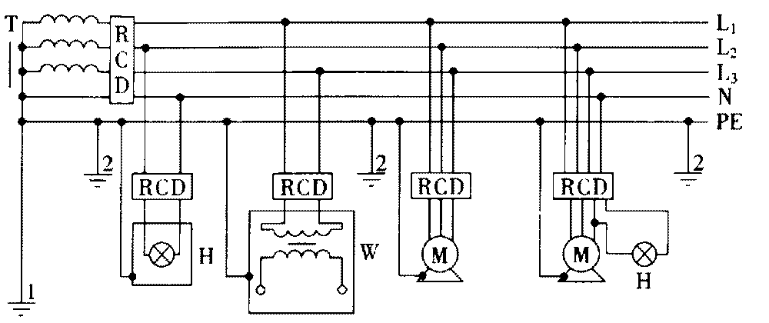 | 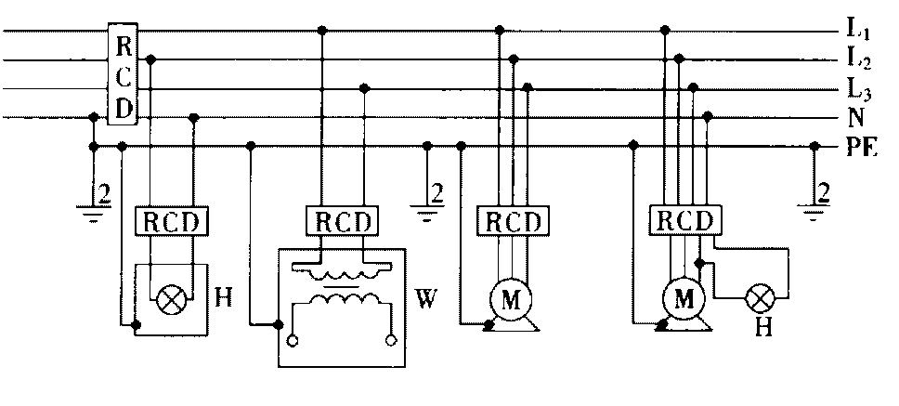
图8.2 .14 漏电保护器使用接线方法示意
L₁、L₂、L₃一相线；N一工作零线；PE一保护零线、保护线；1一工作接地；2一重复接地；T一变压器；RCD－漏电保护器；H一照明器；W一电焊机；M一电动机
8.2.15 配电箱、开关箱的电源进线端严禁采用插头和插座做活动连接。
8.3 使用与维护
8.3.1 配电箱、开关箱应有名称、用途、分路标记及系统接线图。
8.3.2 配电箱、开关箱箱门应配锁，并应由专人负责。
8.3.3 配电箱、开关箱应定期检查、维修。检查、维修人员必须是专业电工；检查、维修时必须按规定穿、戴绝缘鞋。手套，必须使用电工绝缘工具，并应做检查、维修工作记录。
8.3.4 对配电箱、开关箱进行定期维修、检查时，必须将其前一级相应的电源隔离开关分闸断电，并悬挂“禁止合闸、有人工作”停电标志牌，严禁带电作业。
8.3.5 配电箱、外关箱必须按照下列顺序操作：
l 送电操作顺序为：总配电箱 分配电箱 开关箱；
2 停电操作顺序为：开关箱 分配电箱 总配电箱。
但出现电气故障的紧急情况可除外。
8.3.6 施工现场停止作业1小时以上时，应将动力开关箱断电上锁。
8.3.7 开关箱的操作人员必须符合本规范第3.2.3条规定。
8.3.8 配电精、开关箱内不得放置任何杂物，并应保持整洁。
8.3.9 配电箱、开关箱内不得随意拉接其他用电设备。
8.3.10 配电箱、开关箱内的电器配置和接线严禁随意改动。
熔断器的熔体更换时，严禁采用不符合原规格的熔体代替。漏电保护器每天使用前应启动漏电试验按钮试跳一次，试跳不正常时严禁继续使用。
8.3.11 配电箱、开关箱的进线和出线严禁承受外力，严禁与金属尖锐断口、强腐蚀介质和易燃易爆物接触。

9 电动建筑机械和手持式电动工具
9.1 一 般规定
9.1.1 施工现场中电动建筑机械和手持式电动工具的选购、使用、检查和维修应遵守下列规定：
l 选购的电动建筑机械、手持式电动工具及其用电安全装置符合相应的国家现行有关强制性标准的规定，且具有产品合格证和使用说明书；
2 建立和执行专人专机负责制，并定期检查和维修保养；
3 接地符合本规范第5.1.1条和5.l.2条要求，运行时产生振动的设备的金属基座、外壳与PE线的连接点不少于2处；
4 漏电保护符合本规范第8.2.5条、第8.2.8~8.2.10条及 8.2.12条和 8.2 .13条要求；
5 按使用说明书使用、检查、维修。
9.1.2 塔式起重机、外用电梯、滑升模板的金属操作平台及需要设置避雷装置的物料提升机，除应连接PE线外，还应做重复接地。设备的金属结构构件之间应保证电气连接。
9.1.3 手持式电动工具中的塑料外壳II类工具和一般场所手持式电动工具中的III类工具可不连接PE线。
9.1.4 电动建筑机械和手持式电动工具的负荷线应按其计算负荷选用无接头的橡皮护套铜芯软电缆，其性能应符合现行国家标准《额定电压450／750V及以下橡皮绝缘电缆》GB5013中第1部分（一般要求）和第4部分（软线和软电缆）的要求；其截面可按本规范附录C选配。
电缆芯线数应根据负荷及其控制电器的相数和线数确定：三相四线时，应选用五芯电缆；三相三线时，应选用四芯电缆；当三相用电设备中配置有单相用电器具时，应选用五芯电缆；单相二线时，应选用三芯电缆。
电缆芯线应符合本规范第7.2.l条规定，其中PE线应采用绿／黄双色绝缘导线。
9.1.5 每一台电动建筑机械或手持式电动工具的开关箱内，除应装设过载、短路、漏电保护电器外，还应按本规范第8.2.5条要求装设隔离开关或具有可见分断点的断路器，以及按照本规范第8.2.6条要求装设控制装置。正、反向运转控制装置中的控制电器应采用接触器、继电器等自动控制电器，不得采用手动双向转换开关作为控制电器。电器规格可按本规范附录C选配。

9.2 起重机械
9.2.1 塔式起重机的电气设备应符合现行国家标准《塔式起重机安全规程》GB5144中的要求。
9.2.2 塔式起重机应按本规范第5.4.7条要求做重复接地和防雷接地。轨道式塔式起重机接地装置的设置应符合下列要求：
l 轨道两端各设一组接地装置；
2 轨道的接头处作电气连接，两条轨道端部做环形电气连接；
3 较长轨道每隔不大于30m加一组接地装置。
9.2.3 塔式起重机与外电线路的安全距离应符合本规范第4.1.4条要求。
9.2.4 轨道式塔式起重机的电缆不得拖地行走。
9.2.5 需要夜间工作的塔式起重机，应设置正对工作面的投光灯。
9.2.6 塔身高于30m的塔式起重机，应在塔顶和臂架端部设红色信号灯。
9.2.7 在强电磁波源附近工作的塔式起重机，操作人员应戴绝缘手套和穿绝缘鞋，并应在吊钩与机体间采取绝缘隔离措施，或在吊钩吊装地面物体时，在吊钩上挂接临时接地装置。
9.2.8 外用电梯梯笼内、外均应安装紧急停止开关。
9.2.9 外用电梯和物料提升机的上、下极限位置应设置限位开关。

9.2.10 外用电梯和物料提升机在每日工作前必须对行程开关、限位开关、紧急停止开关、驱动机构和制动器等进行空载检查，正常后方可使用。检查时必须有防坠落措施。

9.3 桩工机械
9.3.1 潜水式钻孔机电机的密封件能应符合现行国家标准《外壳防护等级（IP代码）》GB4208中的IP68级的规定。
9.3.2 潜水电机的负荷线应采用防水橡皮护套铜心软电缆，长度不应小于l.5m，且不得承受外力。
9.3.3 潜水式钻孔机开关箱中的漏电保护器必须符合本规范第8.2.10条对潮湿场所选用漏电保护器的要求。

9.4 夯土机械
9.4.1 夯土机械开关箱中的漏电保护器必须符合本规范第8.2.10条对潮湿场所选用漏电保护器的要求。
9.4.2 夯土机械PE线的连接点个得少于2处。
9.4.3 夯土机械的负荷线应采用耐气候型橡皮护套铜芯软电缆。
9.4.4 使用夯土机械必须按规定穿戴绝缘用品，使用过程应有专人调整电缆，电缆长度不应大于50m。电缆严禁缠绕、扭结和被夯土机械跨越。
9.4.5 多台夯土机械并列工作时，其间距不得小于5m；前后工作时，其间距不得小于10m。
9.4.6 夯土机械的操作扶手必须绝缘。

9.5 焊接机械
9.5.1 电焊机械应放置在防雨、干燥和通风良好的地方。焊接现场不得有易燃、易爆物品。
9.5.2 交流弧焊机变压器的一次侧电源线长度不应大于5m，其电源进线处必须设置防护罩。发电机式直流电焊机的换向器应经常检查和维护，应消除可能产生的异常电火花。
9.5.3 电焊机械开关箱中的漏电保护器必须符合本规范第8.2.10条的要求。交流电焊机械应配装防二次侧触电保护器。
9.5.4 电焊机械的二次线应采用防水橡皮护套铜芯软电缆，电缆长度不应大于30m，不得采用金属构件或结构钢筋代替二次线的地线，
9.5.5 使用电焊机械焊接时必须穿戴防护用品。严禁露天冒雨从事电焊作业。

9.6 手持式电动工具
9.6.1 空气湿度小于 75％的一般场所可选用I类或II类手持式电动工具，其金属外壳与PE线的连接点不得少于2处；除塑料外壳II类工具外，相关开关箱中漏电保护器的额定漏电动作电流不应大于15mA，额定漏电动作时间不应大于0.1s，其负荷线插头应具备专用的保护触头。所用插座和插头在结构上应保持一致，避免导电触头和保护触头混用。
9.6.2 在潮湿场所或金属构架上操作时，必须选用II类或由安全隔离变压器供电的III类手持式电动工具。金属外壳II类手持式电动工具使用时，必须符合本规范第9.6.l条要求；其开关箱和控制箱应设置在作业场所外面。在潮湿场所或金属构架上严禁使用I类手持式电动工具。
9.6.3 狭窄场所必须选用由安全隔离变压器供电的III类手持式电动工具，其开关箱和安全隔离变压器均应设置在狭窄场所外面，并连接PE线。漏电保护器的选择应符合本规范第8.2.10条使用于潮湿或有腐蚀介质场所漏电保护器的要求。操作过程中，应有人在外面监护。
9.6.4 手持式电动工具的负荷线应采用耐气候型的橡皮护套铜芯软电缆，并不得有接头。
9.6.5 手持式电动工具的外壳、手柄、插头、开关、负荷线等必须完好无损，使用前必须做绝缘检查和空载检查，在绝缘合格、空载运转正常后方可使用；绝缘电阻不应小于表9.6.5规定的数值。
表9.6.5 手持式电动工具绝缘电阻限值
测 量 部 位 | 绝缘电阻（MΩ）
测 量 部 位 | I类 | II类 | III类
带电零件与外壳之闻 | 2 | 7 | 1
注：绝缘电阻用500V兆欧表测量。
9.6.6 使用手持式电动工具时，必须按规定穿、戴绝缘防护用品。

9.7 其他电动建筑机械
9.7.1 混凝土搅拌机、插入式振动器、平板振动器、地面抹光机、水磨石机、钢筋加工机械、木工机械、盾构机械、水泵等设备的漏电保护应符合本规范第8.2.10条要求。
9.7.2 混凝土搅拌机、插入式振动器、平板振动器、地面抹光机、水磨石机、钢筋加工机械、木工机械、盾构机械的负荷线必须采用耐气候型橡皮护套铜芯软电缆，并不得有任何破损和接头。
水泵的负荷线必须采用防水橡皮护套铜芯软电缆，严禁有任何破损和接头，并不得承受任何外力。
盾构机械的负荷线必须固定牢固，距地高度不得小于2.5m。
9.7.3 对混凝土搅拌机、钢筋加工机械、木工机械、盾构机械等设备进行清理、检查、维修时，必须首先将其开关箱分闸断电，呈现可见电源分断点，并关门上锁。

10 照 明

10.1 一般规定
10.1.1 在坑、洞、井内作业、夜间施工或厂房、道路、仓库、办公室、食堂、宿舍、料具堆放场及自然采光差等场所，应设一般照明、局部照明或混合照明。
在一个工作场所内，不得只设局部照明。
停电后，操作人员需及时撤离的施工现场，必须装设自备电源的应急照明。
10.1.2 现场照明应采用高光效、长寿命的照明光源。对需大面积照明的场所，应采用高压汞灯、高压钠灯或混光用的卤钨灯等。
10.1.3 照明器的选择必须按下列环境条件确定：
l 正常湿度一般场所，选用开启式照明器；
2 潮湿或特别潮湿场所，选用密闭型防水照明器或配有防水灯头的开启式照明器；
3 含有大量尘埃但无爆炸和火灾危险的场所，选用防尘型照明器；
4 有爆炸和火灾危险的场所，按危险场所等级选用防爆型照明器；
5 存在较强振动的场所，选用防振型照明器；
6 有酸碱等强腐蚀介质场所，选用耐酸碱型照明器。
10.1.4 照明器具和器材的质量应符合国家现行有关强制性标准的规定，不得使用绝缘老化或破损的器具和器材。
10.1.5 无自然采光的地下大空间施工场所，应编制单项照明用电方案。

10.2 照明供电
10.2.1 一般场所宜选用额定电压为220V的照明器。
10.2.2 下列特殊场所应使用安全特低电压照明器：
l 隧道、人防工程、高温、有导电灰尘、比较潮湿或灯具离地面高度低于2.5m等场所的照明，电源电压不应大于36V；
2 潮湿和易触及带电体场所的照明，电源电压不得大于24V；
3 特别潮湿场所、导电良好的地面、锅炉或金属容器内的照明，电源电压不得大于12V。
10.2.3 使用行灯应符合下列要求：
l 电源电压不大于36V ；
2 灯体与手柄应坚固、绝缘良好并耐热耐潮湿；
3 灯头与灯体结合牢固，灯头无开关；
4 灯泡外部有金属保护网；
5 金属网、反光罩、悬吊挂钩固定在灯具的绝缘部位上。
10.2.4 远离电源的小面积工作场地、道路照明、警卫照明或额定电压为12~36V照明的场所，其电压允许偏移值为额定电压值的-10％~5％；其余场所电压允许偏移值为额定电压值的±5%。
10.2.5 照明变压器必须使用双绕组型安全隔离变压器，严禁使用自耦变压器。
10.2.6 照明系统宜使三相负荷平衡，其中每一单相回路上，灯具和插座数量不宜超过25个，负荷电流不宜超过15A。
10.2.7 携带式变压器的一次侧电源线应采用橡皮护套或塑料护套铜芯软电缆，中间不得有接头，长度不宜超过3m，其中绿／黄双色线只可作PE线使用，电源插销应有保护触头。
10.2.8 工作零线截面应按下列规定选择：
1 单相二线及二相二线线路中，零线截面与相线截面相同；
2 三相四线制线路中，当照明器为白炽灯时，零线截面不小于相线截面的50％；当照明器为气体放电灯时，零线截面按最大负载相的电流选择；
3 在逐相切断的三相照明电路中，零线截面与最大负载相相线截面相同。
10.2.9 室内、室外照明线路的敷设应符合本规范第7章要求。

10.3 照 明 装 置
10.3.1 照明灯具的金属外壳必须与PE线相连接，照明开关箱内必须装设隔离开关、短路与过载保护电器和漏电保护器，并应符合本规范第8.2.5条和第8.2.6条的规定。
10.3.2 室外220V灯具距地面不得低于3m，室内220V灯具距地不得低于2.5m。
普通灯具与易燃物距离不宜小于300mm；聚光灯、碘钨灯等高热灯具与易燃物距离不宜小于500mm，且不得直接照射易燃物。达不到规定安全距离时，应采取隔热措施。
10.3.3 路灯的每个灯具应单独装设熔断器保护。灯头线应做防水弯。
10.3.4 荧光灯管应采用管座固定或用吊链悬挂。荧光灯的镇流器不得安装在易燃的结构物上。
10.3.5 碘钨灯及钠、铊、铟等金属卤化物灯具的安装高度宜在3m以上，灯线应固定在接线柱上，不得靠近灯具表面。
10.3.6 投光灯的底座应安装牢固，应按需要的光轴方向将枢轴拧紧固定
10.3.7 螺口灯头及其接线应符合下列要求：
1 灯头的绝缘外壳无损伤、无漏电；
2 相线接在与中心触头相连的一端，零线接在与螺纹口相连的一端。
10.3.8 灯具内的接线必须牢固，灯具外的接线必须做可靠的防水绝缘包扎。
10.3.9 暂设工程的照明灯具宜采用拉线开关控制，开关安装位皆宜符合下列要求：
l 拉线开关距地面高度为2~3m，与出入口的水平距离为0.15~0.2rn，拉线的出口向下；
2 其他开关距地面高度为1.3m，与出入口的水平距离为0.15~0.2m。
10.3.10 灯具的相线必须经开关控制，不得将相线直接引入灯具。
10.3.11 对夜间影响飞机或车辆通行的在建工程及机械设备，必须设置醒目的红色信号灯，其电源应设在施工现场总电源开关的前侧，并应设置外电线路停止供电时的应急自备电源。
附录A 全国年平均雷暴日数
表A 全国主要城镇年平均雷暴日数(d/a)
序号 | 地 名 | 雷暴日数（d/a）
6 | 辽宁省
 | 沈阳市 | 27.1
 | 大连市 | 19.2
 | 鞍山市 | 26.9
 | 本溪市 | 33.7
 | 丹东市 | 26.9
 | 锦州市 | 28.8
 | 营口市 | 28.2
 | 阜新市 | 28.6

附录B 滚 球 法
B.0.1 按照滚球法，单支避雷针（按闪器）的保护范围应按下列方法确定：
1 当避雷针；高度（h）小于或等于滚球半径（h_{r）}时（图B.0.1-1），避雷针在被保护物高度的XX′平面上的保护半径和在地面上的保护半径可按下列公式确定：
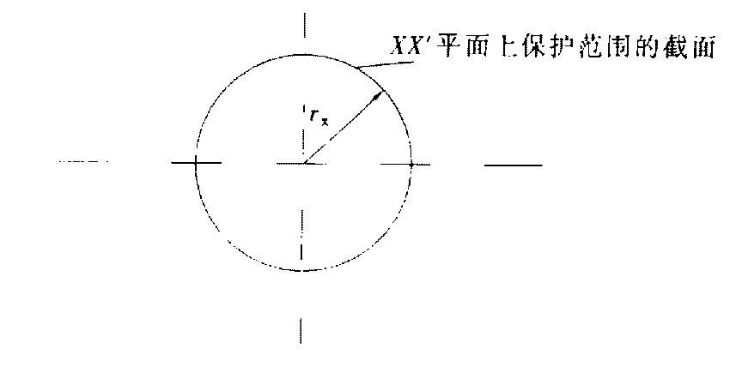
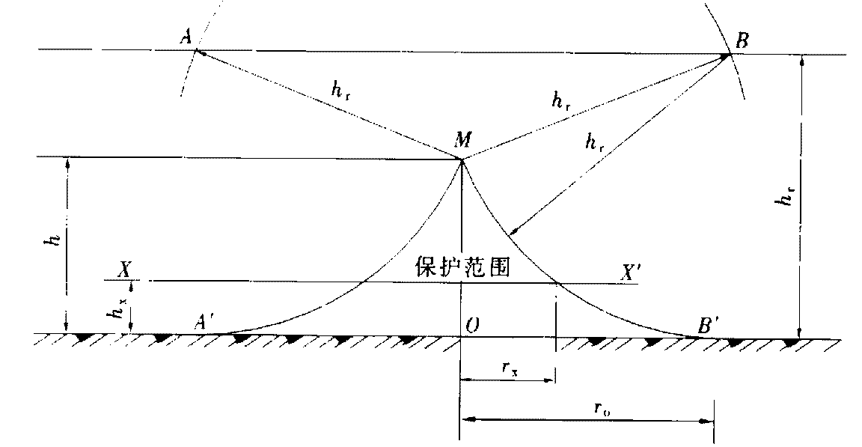

图B.0.1-1 单支避雷针的保护范围（h≤hr）
rx＝√h（2hr－h）－√h_{X}（2hr－h_{X}） （B.0.1-1）
r₀=√h（2hr－h） （B.0.1-2）
式中h—避雷计高度（m）
hx—被保护物高度（m）；
r_{X}—在被保护物高度的XX′平面上的保护半径（m）；
r₀—在地面上的保护半径（m）；
hr—滚球半径（m）。
在现行国家标准《建筑物防雷设计规范》（GB50057）中，对于一、二、三类防雷建筑物的滚球半径分别确定为30m、45m、60m；对一般施工现场，在年平均雷暴日大于 15d／a的地区，高度在15m及以上的高耸建构筑物和高大建筑机械；或在年平均雷暴日小于或等于15d/a的地区，高度在20m及以上的高耸建构筑物和高大建筑机械，可参照第三类防雷建筑物。
2 当避雷针高度（h）大于滚球半径（hr）时（图B.0.l-2），避雷针在被保护物高度的XX′平面上的保护半径和在地面上的保护半径（按下列公式确定：
r_{X}=hr－√h_{X}（2hr－h_{X}） （B.0.1-3））
r₀＝hr （B.0.1-4）
B.0.2 按照滚球法，单根避雷线（接闪器）的保护范围应按下列方法确定：
当避雷线的高度大于或等于2倍滚球半径时，无保护范围；当避雷线的高度小于2倍滚球半径时（图B.0.2），滚球半径的2圆弧线（柱面）与地面之间的空间即是保护范围。
当hr＜h＜2hr时，保护范围最高点的高度h₀可按下式计算：
h₀＝2hr－h （B.0.2-l）
当h≤hr时，保护范用最高点的高度即为h：
h。＝h （B.0.2-2）
避雷线在h_{X}高度的XX′平面上的保护宽度bx可按下式计算：
bx＝√h（2hr－h）－√h_{X}（2hr－h_{X}） （B.0.2-3）

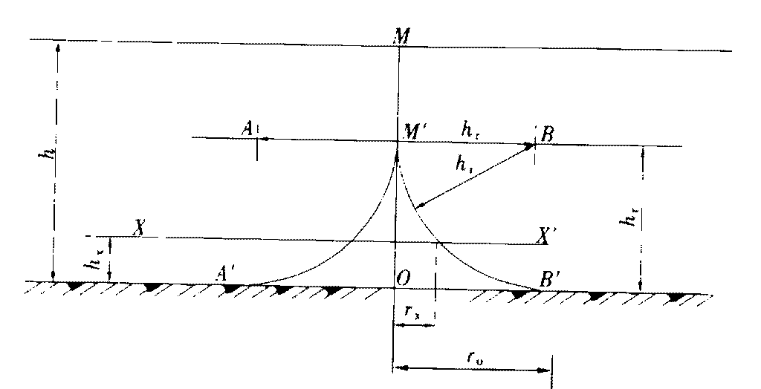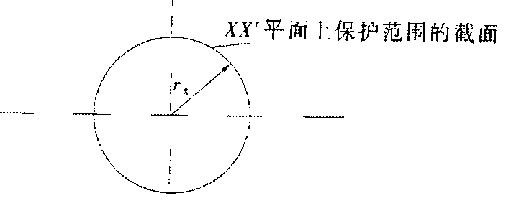
图B.0.1-2 单支避雷针的保护范围（h>hr）
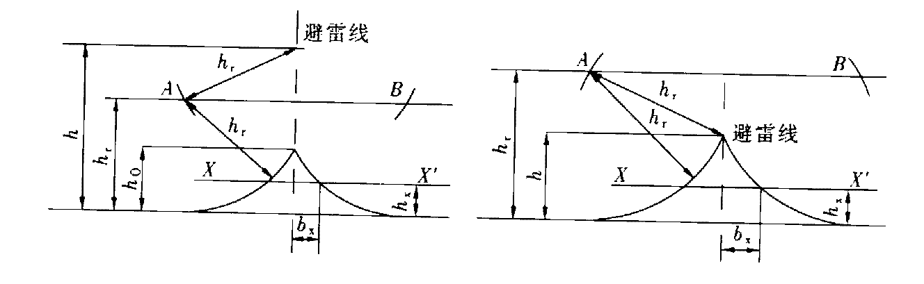

a）hr＜＜h＜2hr时 （b）h≤hr时
图B.0.2 单根架空避雷线的保护范围
避雷线两端的保护范围按单支避雷针的方法确定。
多支避雷针和多根避雷线的保护范围可按现行国家标准《建筑物防雷设雷规范》GB 50057规定执行。

电动机 |  |  |  | 熔断器 |  |  |  | 启动器 |  | 接触器 |  |  | 漏电保护器 |  | 负荷线 mm²
型号 | 功率 | 额定电流 | 启动电流 | RL1 | RM10 | RT10 | RC1A | QC20 | MSJB | B | CJX | LC1-D | DZ15L | DZ20L | 通用橡套软电缆主芯截面 | 铁芯绝缘线铜线界面
Y |  | A | A | 熔断器规格A |  |  |  | 额定电流A |  | 额定电流A |  |  | 脱扣器额定电流A |  | 环境35℃ | 环境30℃
1 | 2 | 3 | 4 | 5 | 6 | 7 | 8 | 9 | 10 | 11 | 12 | 13 | 14 | 15 | 16 | 17
801-4 | 0.55 | 1.6 | 10 | 15/4 | 15/6 | 20/6 | 10/4 | 16 | 8.5 | 8.5 | 9 | 9 | 6 | 16 | 2.5 | 1.5
801-2  802-4  90s-6 | 0.75 | 1.8  2.0  2.3 | 13  14  14 | 15/5 | 15/6 | 20/6 | 10/6
802-2  90s-4  90L-6 | 1.1 | 2.5  2.7  3.2 | 18  18  19 | 15/6 | 15/6 | 20/10
 |  |  |  | 15/10
90S-2  90L-4  100L-6 | 1.5 | 3.4  3.7  4.0 | 24  24  24 | 15/10 | 15/10 | 20/15 | 10/10
90L-2  100L1-4  112M-6  132S-8 | 2.2 | 4.8  5.0  5.6  5.8 | 33  35  34  32 | 15/15 | 15/15
 |  |  |  | 60/20
 |  |  |  |  |  | 20/20
 |  |  |  | 15/15
100L-2  100L2-4  132S-6  132M-8 | 3.0 | 6.4  6.8  7.2  7.7 | 45  48  47  43 | 60/20 | 60/20 | 20/20 | 15/15 |  |  |  |  |  | 10 | 16 | 2.5 | 1.5
 |  |  |  |  |  | 30/25
112M-2  112M-4  132M1-6  160M1-8 | 4.0 | 8.2  8.8  9.4  9.9 | 57  62  61  59 | 60/30 | 60/25 | 30/25 | 30/20
 |  |  |  |  |  |  |  |  |  |  |  |  | 16 | 16 | 2.5 | 1.5
132S1-2  132S-4  132M2-6  160M2-8 | 5.5 | 11  12  13  13 | 78  81  82  80 | 60/35 | 60/35 | 30/30 | 30/25 | 16 | 11.5 | 11.5  （B12） | 12 | 12 | 16 | 16 | 2.5 | 1.5
附录C 电动机负荷线和电器选配
表C 电动机负荷线和电器选配（一）

表C 电动机负荷线和电器选配（二）
电动机 |  |  |  | 熔断器 |  |  |  | 启动器 |  | 接触器 |  |  | 漏电保护器 |  | 负荷线 mm²
型号 | 功率 | 额定电流 | 启动电流 | RL1 | RM10 | RT10 | RC1A | QC20 | MSJB | B | CJX | LC1-D | DZ15L | DZ20L | 通用橡套软电缆主芯截面 | 铁芯绝缘线铜线界面
Y |  | A | A | 熔断器规格A |  |  |  | 额定电流A |  | 额定电流A |  |  | 脱扣器额定电流A |  | 环境35℃ | 环境30℃
1 | 2 | 3 | 4 | 5 | 6 | 7 | 8 | 9 | 10 | 11 | 12 | 13 | 14 | 15 | 16 | 17
132S2-2  132M-4  160M-6  100L-8 | 7.5 | 15  15  17  18 | 105  108  111  97 | 60/50 | 60/45 | 60/40 | 60/40 | 16 | 15.5 | 15  （B16） | 16 | 16 | 20 | 20 | 2.5 | 1.5
 |  |  |  | 60/40
160M1-2  160M-4  160M-6  180L-8 | 11 | 22  23  25  25 | 153  158  160  151 | 100/80 | 60/45 | 60/50 | 60/50 | 32 | 22 | 15  （B16） | 22  （CJ*1）25  （CJ*2） | 25 | 25 | 32 | 4.0 | 1.5
 |  |  |  |  |  |  |  |  |  |  |  |  | 32 | 32 | 4.0 | 1.5
160L2-2  160L-4  180L-6  200L-8 | 15 | 29  30  32  34 | 206  212  205  205 | 100/80 | 100/80 | 60/60 | 60/60 | 32 | 30 | 15  （B16） | 32  （CJ*1） | 32 | 32 | 32 | 6.0 | 2.5
 |  |  |  |  |  |  |  |  |  |  |  |  |  |  |  | 4.0
 |  |  |  |  |  |  |  |  |  |  |  |  | 40 | 40 | 6.0 | 4.0
160L-2  180M-4  200L1-6  225S-8 | 18.5 | 36  36  38  41 | 249  251  245  248 | 100/80 | 100/80 | 100/80 | 100/80 | 63 | 37 | 15  （B16） |  | 40 | 40 | 40 | 10.0 | 4.0
 |  |  |  |  |  |  |  |  |  |  |  |  | 50 | 50 | 10.0 | 4.0
180M-2  180L-4  200L2-6  225M-8 | 22 | 42  43  45  48 | 295  298  290  286 | 100/100 | 100/80 | 100/80 | 100/100 | 63 | 45 | 15  （B16） |  | 50 | 50 | 50 | 10.0 | 6.0
220L1-2  200L-4  225M-6  250M-8 | 30 | 57  57  60  63 | 398  398  387  378 | 200/125 | 200/125 | 100/100 | 200/120 | 63 | 65 | 65  （B65） |  | 63 | 63 | 63 | 16.0 | 10.0
2202L-2  225S-4  250M-6  280S-8 | 37 | 70  70  72  79 | 489  489  468  472 | 200/150 | 200/160 |  | 200/150 | 80 | 85 | 85  （B85） |  | 80 | 80 | 80 | 16 | 10

表C 电动机负荷线和电器选配（三）

电动机 |  |  |  | 熔断器 |  |  |  | 启动器 |  | 接触器 |  |  | 漏电保护器 |  | 负荷线 mm²
型号 | 功率 | 额定电流 | 启动电流 | RL1 | RM10 | RT10 | RC1A | QC20 | MSJB | B | CJX | LC1-D | DZ15L | DZ20L | 通用橡套软电缆主芯截面 | 铁芯绝缘线铜线界面
Y |  | A | A | 熔断器规格A |  |  |  | 额定电流A |  | 额定电流A |  |  | 脱扣器额定电流A |  | 环境35℃ | 环境30℃
1 | 2 | 3 | 4 | 5 | 6 | 7 | 8 | 9 | 10 | 11 | 12 | 13 | 14 | 15 | 16 | 17
225M-2  225M-4  280S-6  280M-8  315M-10 | 45 | 84  84  85  93  98 | 587  589  555  559  637 | 200/200 | 200/160 |  | 200/200 |  | 85 | 85  （B85） |  | 95 | 100 | 100 | 25 | 16
105
（B105）
 |  |  |  |  | 200/200
250M-2  250M-4  280M-6  315S-8  315M2-10 | 55 | 103  103  105  109  120 | 719  718  682  709  780 |  |  |  |  |  | 105 | 105  （B105） | 115  （CJ*4） |  |  | 125 | 35 | 16
170
（B170）
 |  |  |  |  |  |  |  |  |  |  |  |  |  |  |  | 25
185
（CJ*2）
280S-2  280S-4  315S-6  315M1-8  315M3-10 | 75 | 140  140  142  148  160 | 981  978  923  962  1040 |  | 350/225 |  |  |  | 170 | 170  （B170） | 185  （CJ*2） |  |  | 160 | 50 | 35
 |  |  |  |  | 350/260 |  |  |  |  |  |  |  |  | 180 | 70 | 35
注：1.熔体的额定电流是按电动机轻载启动计算的；
2.接触器的约额定发热电流均大于其额定工作电流，因而表中所接触器均有一定承受过载能力；
3.MSJB、MSBB系列磁力启动器采用B系列接触器和T系列热继电器，表中所列数据为启动器额定（工作）电流，均小于其配套接触器的约（额）定发热电流，因而表中所选接触器均有一定承受过载能力。类似地，QC20系列磁力启动器也有一定承受过载能力;
4.漏电保护器的脱口器额定电流系指其长延时动作电流整定值。
5.负荷线选配按空气中明敷设条件考虑，其中电缆为三芯及以上电缆。

本规范用词说明
1 为便于在执行本规范条文时区别对待，对要求严格程度不同的用词说明如下：
l）表示很严格，非这样做不可的：
正面词采用“必须”；
反面词采用“严禁”；
2）表示严格，在正常情况下均应这样做的：
正面词采用“应”；
反面词采用“不应”或“不得”；
3）表示允许稍有选择，在条件许可时首先应这样做的：
正面词采用“宜”；
反面词采用“不宜”；
表示有选择，在一定条件下可以这样做的，采用“可”。
2 条文中指定应按其他有关标准执行的，写法为“应按……执行”或“应符合……规定（要求）”。

